2020-2021年江苏省扬州市仪征市第二学期
八年级物理试
（考试时间： 100 分钟 满分： 100 分 本卷g取 10N/kg）
一、选择题（每小题2 分，共 24 分，在每小题给出的四个选项中，只有一个选项正确）
1．某同学对预防新冠肺炎措施中使用的一些物品进行了估测，其中最接近实际的是（ ）
A．"戴口罩"：一只长方形口罩的面积约为 1.8dm²
B．"勤洗手"：一瓶家用洗手液的质量约为 50kg
C．"常消毒"：常用的消毒湿巾的密度为 1 kg/m³
D．"测体温"：一只测温枪所受的重力约为 40N
2．下列实例中，是为了减小摩擦的是（ ）
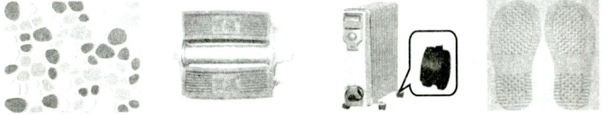
防滑砖表面有凹凸花纹 自行车脚蹬上刻有纹线 电暖气下装有轮子 鞋的底部制有花纹
A B C D
3．如图所示的四种措施中，为了增大压强的是（ ）
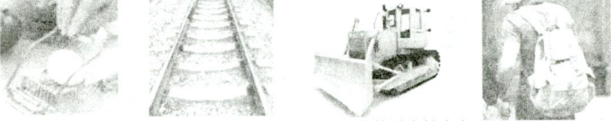
A．切蛋器装有很细的钢丝 B．铁轨铺在枕木上
C．推土机有宽大履带 D．书包带做的很宽
4．第 24 届冬奥会将于2022 年在北京-张家口举办。如图所示，当运动员穿着滑雪板在水平雪地上进行滑行训练时，下列说法中正确的是（ ）
A．运动员停止滑雪动作后还会继续往前滑行一段才停下，是因为受到惯性作用
B．穿滑雪板是为了减小对雪地的压力
C．滑雪板受到的重力和雪地对滑雪板的支持力是一对平衡力
D．雪地对滑雪板的支持力和滑雪板对雪地的压力是一对相互作用力
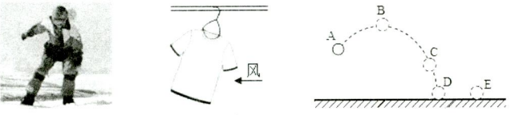
第4题图 第5题图 第6 题图
5．如图所示，水平向左的风吹得衣架在水平晾衣杆上滑动起来，若衣架和衣服做匀速运动，此时衣架对晾衣杆的压力（ ）
A．比没有风时大 B．比没有风时小
C．和没有风时一样大 D．以上都有可能
6．将一篮球掷出，其运动轨迹如图所示，若当篮球运动到最高点 B 时，其所受的外力全部消失，则篮球将（ ）
A．在 B点保持静止状态 B．水平向右做匀速直线运动
C．沿B- C-D点轨迹落地 D．竖直向下加速下落
7．如图所示是我国高超音速导弹"东风 17"从起飞到击中目标的轨迹示意图，如果把大气层边缘看作水面，导弹飞行时就像在水面上"打水漂"，因此它突防能力强，难以拦截。下列说法正确的是（ ）
A．导弹飞出大气层后，没有惯性
B．导弹从b 点运动至攻击点，运动状态改变
C．导弹运动到b点时，不受重力作用
D．从起飞点到攻击点导弹做加速运动时，受平衡力作用
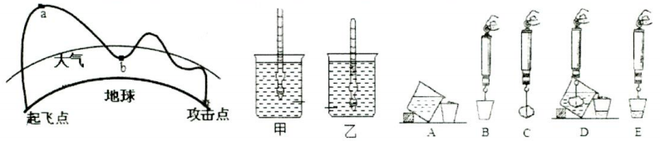
第7题图 第 8题图 第 9题图
8．在木棒的一端缠绕一些细铜丝制成简易的液体密度计，将其分别放入盛有甲乙两种液体的烧杯中处于静止状态，如图所示，若密度计在甲、乙液体中受到的浮力分别是F_{甲}、F_{乙}，甲、乙两种液体的密度分别为 ρ_{甲}、ρ_{乙}，则（ ）
A．F_{甲}<F_{乙} B．F_{甲}>F_{乙} C．ρ_{甲}>ρ_{乙} D．ρ_{甲}<ρ_{乙}
9．如图是验证阿基米德原理的实验操作，在这一实验中测出浮力大小的步骤是（ ）
A．D 和E B．C和D C．B和E D．C和E
10．测出甲、乙、丙三个物体的质量和体积，根据数值在图上描出甲、乙、丙三个点，则下列判断正确的是（ ）
A．甲密度为 4g/cm³ B．无法得出乙的密度值
C．丙比甲的密度大 D．乙的密度大于甲的密度
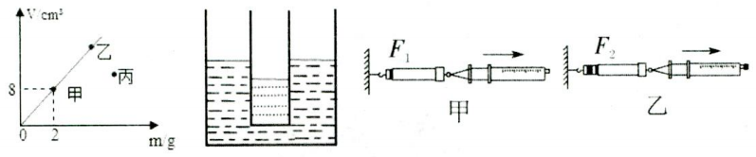
第 10 题图 第11 题图 第12题图
11．如图所示，一个装有适量水的薄壁轻质塑料筒漂浮在一杯液体中，则该液体的密度约为（ ）
A．0.3×10³ kg/m³ B．0.7×10³ kg/m³ C．1.5×10³ kg/m³ D．2.1×10³ kg/m³
12．同学们在进行估测大气压实验时，首先读出注射器的最大刻度为V，用刻度尺量出其全部刻度的长度为L；然后按照如图所示的过程，沿水平方向慢慢地拉注射器（图甲没有盖上橡皮帽、图乙在排尽空气后盖上了橡皮帽），刚好拉动活塞时，弹簧测力计示数分别是F₁和F₂，下列计算式正确且最接近真实值的是（ ）
二、填空题（每空1分，共 28 分）
13．科学家研制出一种新型陶瓷材料，可用作火箭等高速飞行器的表面覆盖层，可见其具有很好的________（选填"导热"或"隔热"）性。该陶瓷材料在常温下的密度为1．8×10kg/m，从常温加热至900℃高温，体积收缩至原体积的90%，质量________（选填"变大"、"不变"或"变小"），此时其密度为________kg/m³。
14．如图甲所示，手指压铅笔尖感到疼，因为力的作用是________。手指凹陷，是因为力能使物体发生________。如图乙所示，第一次用一根橡皮筋水平匀速拉动放在桌面上的一本书，第二次在书下垫几支圆铅笔，再匀速拉动。对比两次实验可知，变滑动摩擦为滚动摩擦可以减小摩擦力，支持该结论的现象是________________________________________。
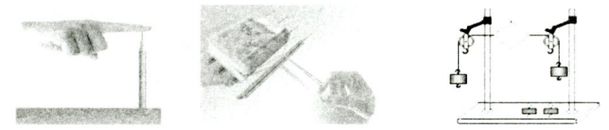
第 14 题图（甲） 第14 题图（乙） 第 15 题图
15．如图是小华同学探究二力平衡条件时的实验情景。
（1）当物体处于________或匀速直线运动状态时，说明该物体受到的是平衡力。
（2）小华将系于小卡片两对角的细线分别跨过左右支架的滑轮，选择小卡片的原因是________（选填"需要"或"不需要"）考虑小卡片的重力。
（3）为探究平衡力是否在同一直线上，进行如下操作；当小卡片平衡后，将卡片旋转，松手后若卡片________（选填"能"或"不能"）平衡，则证明平衡力应在同一直线上。
16．小龙同学利用一个厚玻璃瓶、带孔的橡皮塞、细玻璃管和带颜色的水制成一个简易的气压计，如图所示，他将玻璃瓶从一楼的实验室拿到五楼的教室，观察到细玻璃管中水面________（选填"上升"或"下降"），这一现象说明了大气压随高度增加而________（选填"增大"或"减小"）。我市援藏教师到达西藏后发现用普通锅煮饭不容易熟，须使用如图的高压锅，是由于液体的沸点会随气压的增大而________（选填"升高"或"降低"）。
17．如图所示，水平面和斜面粗糙程度完全相同，先后用0.1N和0.3N的水平拉力在水平面上拉木块都没有拉动，两次木块所受摩擦力分别为f和f，则f ₁_______f ₂（选填">"、"<"或"="，下同）；当水平拉力为2N时，木块恰好在水平面上做匀速直线运动，木块所受摩擦力为f ₃，再用3N的水平拉力拉木块，木块所受摩擦力为f ₄，则f ₃_______f ₄；最后沿斜面拉动木块上做匀速直线运动，此时木块所受摩擦力为f ₅，则f ₃_______f ₅。
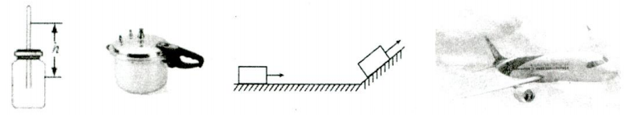
第16 题图 第 17题图 第 18 题图
18．如图所示，国产 C919 飞机机翼上表面凸起，下表面较平。在飞行过程中由于上表面的空气流速________（选填"大"或"小"），压强________（选填"大"或"小"），从而能获得向________（选填"上"或"下"）的升力。
19．如图所示是足球运动员争抢"头球"时的情景。用力顶球，球向外飞出，这说明力可以改变物体的________，被顶出的足球在空中飞行时，受力________（选填"平衡"或 "不平衡"），足球落地后由于________还会继续向前滚动。
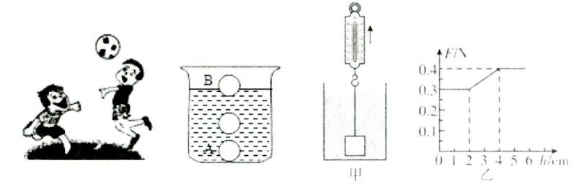
第 19 题图 第 20 题图 第21 题图
20．如图所示，乒乓球从水里上浮直至漂浮在水面上，乒乓球重力为G，在A、B位置时受到的浮力分别为F_{A}、F_{B}，则F_{A}________G（选填">""="或"<"，下同），F_{A}________F_{B}；乒乓球在 A 位置时水对杯底压强为p_{A}，在 B位置时，水对杯底压强为pg，则它们的大小关系是 p_{A}_______p_{B}； 已知乒乓球最终漂浮在水面时排开水的体积为 3cm³，则乒乓球的质量是_______g。
21．有一正立方体金属块，想知道该金属块的密度，于是将金属块浸没在某种液体中，如图甲所示，在将金属块缓缓从液体中竖直提出来的过程中，画出了测力计拉力F 随提起高度h变化的图像，如图乙所示。则该金属块的质量为________g，金属块浸没在该液体里所受浮力大小为_______N，金属块密度为_______g/cm³。
三、解答题（除标注外其余每空 1 分，共 48 分）
22．（6分）按照题目要求作图：
（1）如图所示，木棒在手指上保持静止，画出它所受重力的示意图。
（2）如图所示，画出漂浮着的小球受到的浮力F₁，和烧杯对斜面的压力F₂。
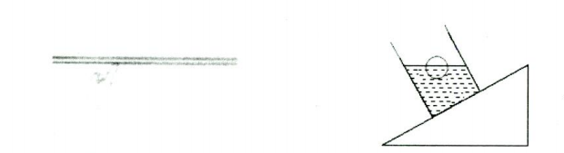
第 22题（1）图 第 22题（2）图
（3）如图，小金单手握住一个重为 G的茶杯，茶杯保持静止状态，此时茶杯受到的重力和茶杯受到的摩擦力是一对平衡力，若小金握杯的力F的变化如图乙所示，请在图丙中画出茶杯与手之间的摩擦力f的大小变化情况。
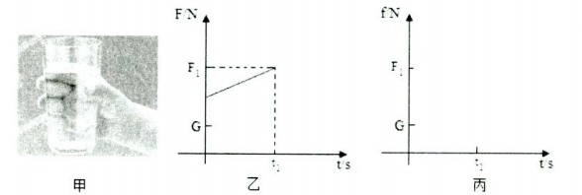
第22 题（3）图
23．（6 分）6 月 26 日是国际禁毒日，小明参加了本市"拒绝毒品，环湖徒步"宣传活动，小明的质量为 50 kg，双脚与地面的总接触面积为 0.04m²。求：
（1）小明的体积约多少m³? （人的密度跟水差不多，取小明的密度为1.0×10³ kg/m³ ）
（2）小明所受的重力大小为多少 N?
（3）小明双脚站立在水平地面时对地面的压强为多少 Pa?

24．（4分）竹筏漂流是许多地区的旅游项目之一。现有一竹筏，质量为64kg，体积为0.8m³．求：
（1）不载人时，竹筏漂浮于水面上受到的浮力为多大?
（2）为安全起见，竹筏最多能有一半体积浸入水中，求该竹筏最大载重为多少kg?
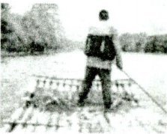

25．（5分）在"探究影响压力作用效果因素"的实验中，操作步骤如图甲、乙、丙所示。
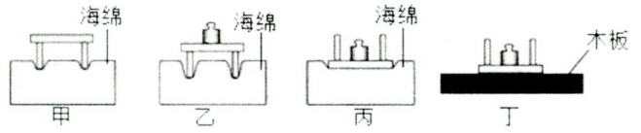
（1）甲、乙、丙实验中，根据_________________来比较压力的作用效果，这种科学探究方法是__________法。
（2）通过比较_______两图可探究受力面积的大小对压力作用效果的影响。下列实例中，直接应用该结论的是______（选填"A"或"B"）。
A．图钉的一端做得很尖 B．交通管理部门规定，严禁货车超载
（3）将该小桌和砝码放在如图丁所示的木板上，比较图丙中海绵受到的压强 p_{丙} 和图丁中木板受到的压强p_{丁}，的大小关系为：p_{丙}_____（填"大于""小于"或"等于"）p_{丁}。
26．（7分）（1）图甲是小盛同学探究"阻力对物体运动的影响"的实验：
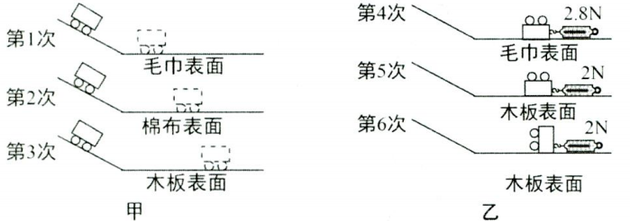
①三次实验中，保持小车从同一斜面同一位置由静止下滑，目的是保证小车到达平面时的_______； 在水平面上，小车每次停止时的位置如图甲所示，由三次实验可以得出，小车受到的阻力越_______（选填"大"或"小"），小车滑行的距离就越远，速度减小得越_______（选填"快"或"慢"）。
②在此实验基础上通过推理可知观点_______（选填"A"或"B"）是正确的。
A．物体的运动不需要力来维持 B．力是维持物体运动的原因
（2）小盛又将小车系上细线，分别倒放、立放在铺有不同材料的水平木板上，用测力计拉动小车，探究"影响滑动摩擦力大小的因素"，实验如图乙所示。
①实验中，沿水平方向________拉动测力计，比较第_________两次实验可知，滑动摩擦力大小与接触面积无关。
②比较第 4、5 两次实验可得结论：___________________________________________。
27．（8分）小梅想测一个金属块和西红柿的密度，进行了下列两个实验：
（1）用天平和量筒测定金属块的密度： 将托盘天平放在水平桌面上，在调节天平横梁水平平衡时，如果指针所处的位置如图甲所示，为使天平横梁在水平位置平衡，应将天平右端的平衡螺母向________移动。把金属块放在调节好的天平左盘中，当天平横梁水平平衡时，右盘中的砝码以及游码在标尺上的位置如图乙所示，则金属块的质量是________g；将金属块放入量筒前，量筒中水的体积为60mL，放入后量筒中水面位置如图丙所示，金属块的密度是________kg/m³。
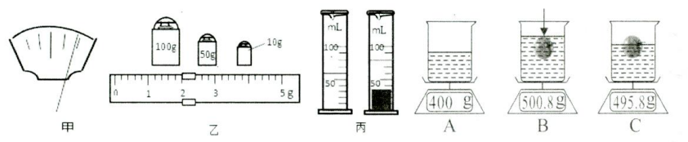
（2）测西红柿密度时，采用如图所示的一个底面积为 10cm²、装有20cm 深水的圆柱状容器、细针和电子秤进行测量，其操作顺序以及示数如图A、B、C所示（B图是西红柿在竖直向下细针的作用下刚好全部浸没，C 图是西红柿自由漂浮），容器的质量为_______g，容器底所受液体压强最大的为图________（A/B/C）；小梅分析电子秤的数据后可知，西红柿的质量为_______g，密度为_______g/cm³（保留小数点后两位）；同桌小刚认为，小梅的实验操作 B 至 C 过程中，西红柿上会沾水，所测西红柿质量偏大，导致西红柿的密度偏大，你认为该说法是________（正确/错误）的。
28．（8 分）小薇同学制作了如图（a）所示的探头进行了液体压强和浮力的综合探究。
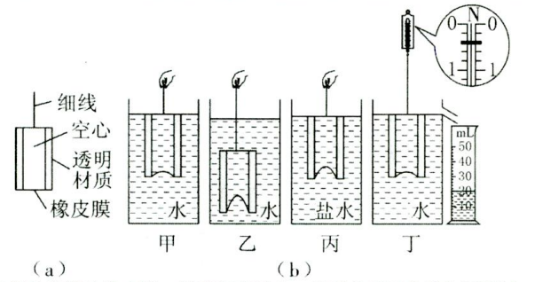
（1）紧密蒙在探头下端的橡皮膜，形变程度越大，说明它所受的液体压强越_______（选填"大"或"小"）
（2）实验时的情形如图（b）所示，比较甲图和_______图，可以初步得出结论：在同种液体中，液体内部压强随深度的增加而增大。
（3）比较图（b）甲图和丙图，可以初步得出结论：液体内部压强与液体_______有关。
（4）小薇同学用弹簧测力计挂着此探头继续探究： 她先向溢水杯中注水，直到溢水口水流出时停止加水，最后溢水杯中的水面恰好与溢水口相平；
①用细线悬挂在弹簧测力计下的探头刚好浸没，如图（b）丁所示，此时弹簧测力计的示数为______N，溢出的水全部流入小量筒中，排开水的体积为________mL，此时探头所受的浮力为_____N；
②探头从丁图位置不断缓慢往下放（细线足够长），排开水的质量______（填"变大""变小"或"不变"），弹簧测力计的示数会________（填字母）。
A．一直变大 B．先不变后变小 C．先变大后变小D．先变小后变大
29．请阅读《按压式瓶盖》并回答问题。
按压式瓶盖
防疫要勤洗手，装有洗手液或洗发液的瓶子，其瓶盖往往都是按压式的，如图甲所示。按压式瓶盖的工作原理是什么呢?液体是怎么"吸"上来的?
洗手液瓶中有个按压式吸液结构，它由导液管、进液阀门、弹簧、活塞、出液阀门、出液管、储液筒等组成，如图乙所示，其中进液阀门和出液阀门是塑料小球，进液阀门位于弹簧下端，出液阀门位于活塞上端。
使用的时候，通过手向下按压，活塞向下移动，弹簧被压缩使得进液阀门关闭，出液阀门打开， 储液筒里的液体从出液管流出瓶外；当手松开时，弹簧恢复原来的自然状态，使得活塞向上移动，出液阀门关闭，进液阀门打开，液体从导液管通过进液阀门进入到储液筒。这样活塞在圆筒中上下往复运动，不断地把液体"吸"出瓶外。
请根据上述材料，回答下列问题：
（1）手向下按压，弹簧被压缩时具有________能。
（2）洗手液能被"吸"入储液简内是利用了____________。
（3）向下按压后松手时，液体从导液管通过进液阀门进入到储液筒，是因为瓶中气压_________储液筒中气压。（选填"大于"、"小于"或"等于"）
（4）如果宇航员在空间站内按压这种瓶装洗手液瓶盖，________挤出洗手液。（选填"能"或"不能"）。
